Savaitės tema: Kalbos savaitė

- Pokalbis tema: ,,Mūsų kalba“.
Aptariame kokia kalba kalbame kasdien. Prisimename mandagumo žodelius (ačiū, dėkoju, prašom, atsiprašau, pasisveikinimo ir atsisveikinimo žodžius), aptariame kam ir kada juos vartojame, kodėl turime jų nepamiršti, kuo jie svarbūs.

- Kartojame abėcėlę.
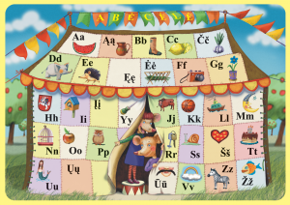
https://www.youtube.com/watch?v=gPTIwQKih6A
https://www.youtube.com/watch?v=G9mS-SPFMMg
- Kartojame skaičius:
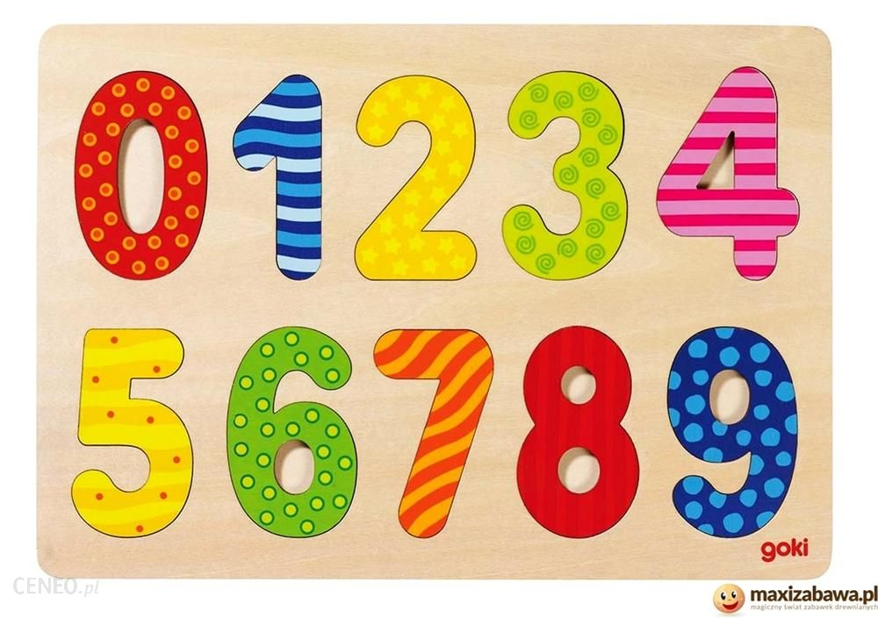
https://www.youtube.com/watch?v=i7HxeBB8E1A
https://www.youtube.com/watch?v=lbhrEiquzwk
Ant lapo bandome užrašyti raides ir skaičius, kuriuos jau mokame rašyti.

- Prisimename savaitės dienas:
https://www.youtube.com/watch?v=Hr9SmFZaE-0

- Prisimename eilėraštuką.
Pirmasis pirštukas
Vadinas nykštys (sugniaužus pirštus rodyti nykščius arba vienos rankos smiliumi rodyti kitos rankos nykštį).
Jis niekad nosytės daugiau nekrapštys (judinkite nykščius į šonus).
Antrasis pirštukas smaližius vardu (rodyti smilius).
Jis lenda ir sukas kur būna saldu.
Trečiasis pirštukas didžiausias iš visų (rodyti didžiuosius).
Aš juo kibirėlį per kiemą nešu.
Ketvirtas – bevardis (rodyti bevardžius).
Penktasis – mažiukas (rodyti mažylius).
O aš – šaunus, mažas vaikutis.

- Mokomės užrašyti (spausdintinėmis raidėmis) savo vardą. pvz. TOMAS, MONIKA...
Iš pradžių siūlau pirštuku ar pagaliuku pradėti rašyti ant smėlio, manų kruopų, dėlioti vardą iš akmenukų ar kaladėlių.

- Kūrybinė užduotis. Užrašytą (su tėvelių pagalba) ant lapo vardą, papuošti įvairia technika (gali būti spalvoto popieriaus gabaliukai, plastelinas, akvarėlė, spalvoti pieštukai ir t.t.).
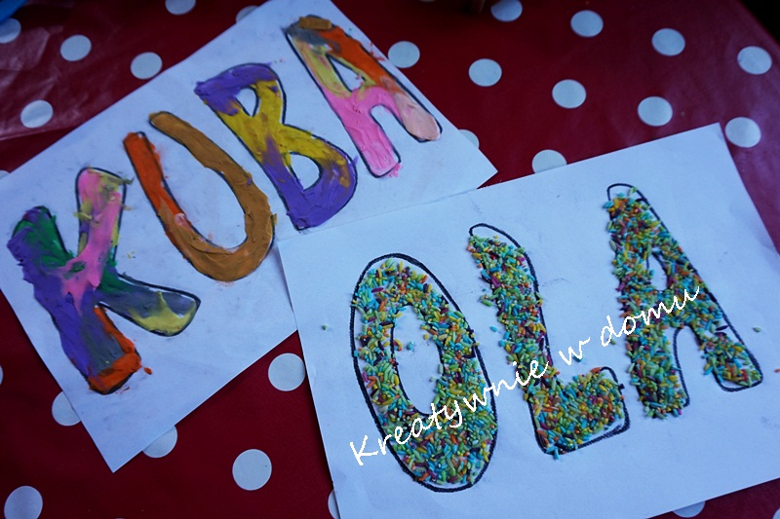

Rekomenduoju kiekvieną dieną skaityti vaikams pasakas bei siūlau apsilankyti internetiname puslapyje www.ziburelis.lt. Skiltyje NEMOKAMAI rasite kelias užduotis, kurios turėtų sudominti vaikučius.

Nuoširdžiai dėkoju už bendradarbiavimą. Lauksiu nuotraukų bei įrašų.
Geros savaitės.

